Aufgabe 1)

**Assoziation**:

Durch Assoziation werden Beziehungen von Klassen modelliert. Dadurch ist wechselseitiger Zugriff zwischen den Objekten der Klassen Möglich.

Es gibt verschiedene Arten von Assoziation:

1: binäre Assoziation

Wird durch eine Linie zwischen den Klassen dargestellt.

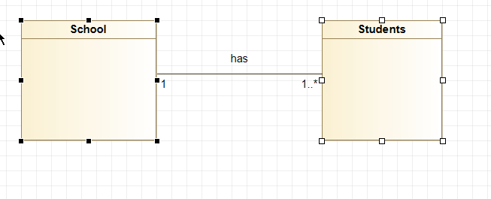

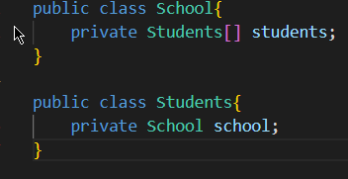

2: Assoziation nur für eine Richtung

Wird durch eine Linie mit einem Pfeil dargestellt.Ein Bild, das Text, drinnen enthält.

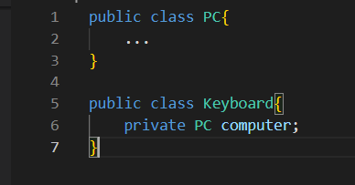

Ein Kreuz an der Linie zeigt, dass die Beziehung nur in eine Richtung möglich ist.

**Kardinalität:**

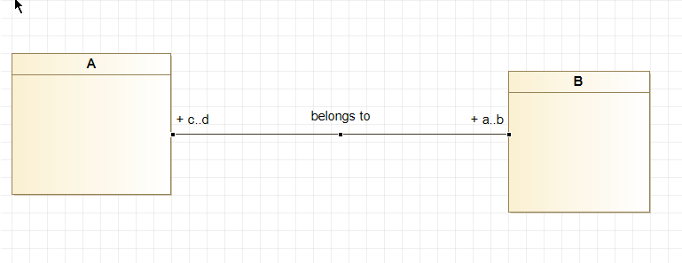

Jedes Objekt der Klasse A hat a..b Exemplare der Klasse B. Jedes Objekt der Klasse B hat c..d Exemplare der Klasse A.



Jedes Objekt der Klasse School hat mindestens 1 bis beliebig viele Exemplare der Klasse Students. Jedes Objekt der Klasse Students hat 1 Exemplar der Klasse School.

**Aggregation:**

Ist eine spezielle Art der Assoziation. Eine „Teil-Ganzes“ Beziehung. Sie wird durch eine Linie mit einer leeren Raute dargestellt.

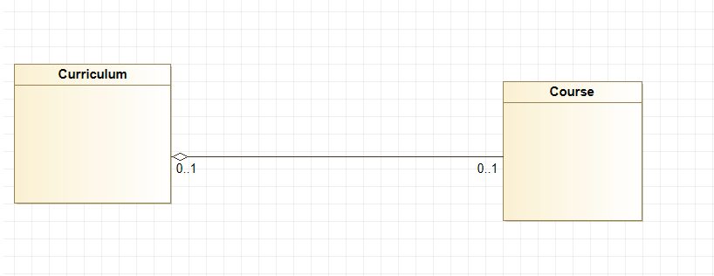

Ein Kurs ist ein Teil eines Kurrikulums.

**Komposition:**

Ist eine strengere Aggregation. Ein Teil existiert nur solange wie sein Ganzes. Wird mit einer ausgefüllten Raute gekennzeichnet.

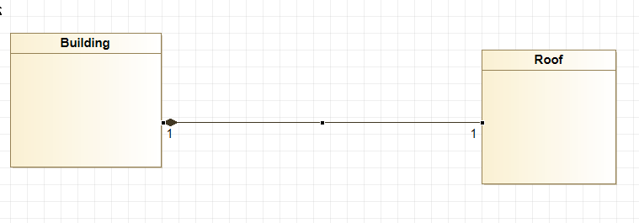

Ein Dach kann nicht ohne ein Gebäude existieren.

**Abhängigkeitsbeziehungen**

Abhängigkeitsbeziehungen stellen eine allgemeine Abhängigkeit zwischen zwei, oder mehren Klassen dar. Erkennt man an einer strichlierten Linie mit einem Pfeil.

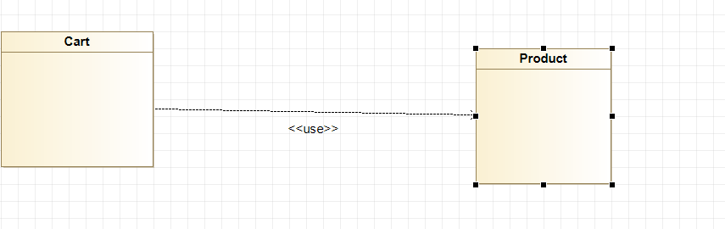

Z.b Ein Einkaufswagen ist abhängig vom Produkt, da die Methode,um ein Produkt in den Wagen zu legen, ein Parameter vom Typ Product benötigt.